В 75 регионах страны оклады учителей ниже минимального размера оплаты труда
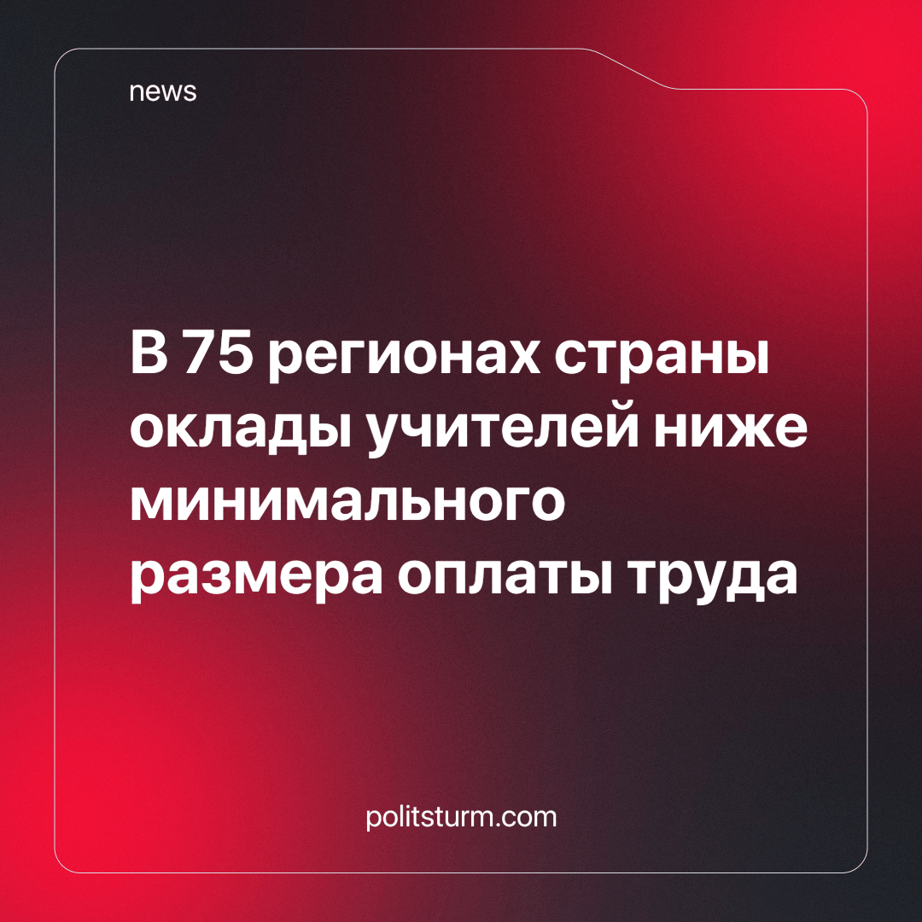

Оригинальная статья
2024-01-24
1 мин. на чтение

По данным мониторинга, проведенного межрегиональным профсоюзом работников образования за 2023 год, в 75 регионах оклады учителей не дотягивают до МРОТ. В 40% регионов оклады не превышают половины минимального размера оплаты труда. Самые низкие оклады у педагогов в Карачаево-Черкесии, Еврейском автономном округе, Вологодской области и на Алтае — менее 5 тыс. рублей. Низкие оклады у преподавателей в республиках Северного Кавказа, Смоленской, Ивановской и других областях Центральной России, следует из данных мониторинга.
Рассуждения российских чиновников всех мастей о важности и значении работы учителя, о необходимости поднять уровень жизни педагогов и престижность профессии, по-прежнему остаются дежурными разговорами. Факты демонстрируют подлинное отношение буржуазного государства к педагогам: сокращение числа школ, рост нагрузки, нищенские зарплаты и т.д. и т.п. Список можно дополнять бесконечно.
Так устроена рыночная экономика: что не приносит прибыли, обречено на уничтожение. Государство, в котором власть преследует интересы класса богачей, не станет вкладывать средства в развитие отраслей, не приносящих доход. Лишним тому подтверждением является политика оптимизации, которая касается не только науки и образования, но также медицины, социальной поддержки населения.
В настоящее время помочь педагогам может лишь объединение в профсоюзы и совместная борьба за свои интересы.
Источник: Известия - «Известия» узнали о дефиците учителей ключевых дисциплин минимум в 20 регионах» от 09 января 2024 г.

Оригинальная статья

